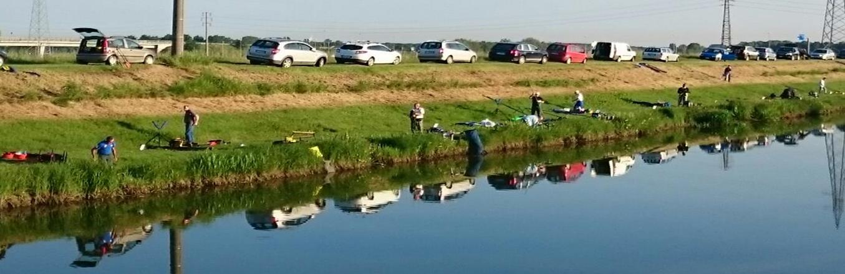

CAMPIONATO INTERPROVINCIALE
A BOX
Gara abbinata a 36° Gran Premio Liberazione

2023

REGOLAMENTO PARTICOLARE

Art. 1 – DENOMINAZIONE:
Il Comitato Provinciale Fipsas in collaborazione con la Commissione Sportiva Provinciale organizza il Campionato Provinciale a Box – 36° Gran Premio Liberazione e affida la parte di preparazione campi gara e pesatura alla società Asd Lenza Reggiana Tubertini.
La manifestazione si svolgerà quali che siano le condizioni atmosferiche ed è retta dal R.N.G. e dal presente regolamento particolare che tutti i partecipanti, dichiarano di conoscere ed accettare.

Art. 2 – PARTECIPAZIONE:
La gara è aperta a tutti i federati Fipsas in regola con la documentazione obbligatoria. L’iscrizione è aperta anche alle società/squadre di altre province.

Art. 3 – CAMPO DI GARA:
Tutti i campi di gara verranno suddivisi in settori da 5 box cad., se necessario si predisporrà il settore tecnico.

Art. 4 – ISCRIZIONI:
Le iscrizioni, da compilarsi sull’apposito modulo fornito dal Comitato Provinciale Fipsas di Reggio Emilia dovranno pervenire alla medesima a Reggio Emilia in Viale Regina Elena, 16 entro e non oltre le ore 12.00 del giovedì antecedente la gara accompagnate dalla quota di € 85,00 per squadra.

Art. 5 – OPERAZIONI PRELIMINARI:
Le operazioni preliminari di sorteggio saranno effettuate mediante utilizzo del programma informatico federale presso la Sede del Comitato Provinciale Fipsas a Reggio Emilia alle h. 16.00 del giovedì antecedente la gara alla presenza del Giudice di Gara. Alla domenica mattina si potrà accedere al proprio posto gara solo dopo aver verificato il sorteggio pubblicato su www.fipsas.re.it.

Art. 6 – DURATA – INIZIO E TERMINE DELLA GARA:
Inizio e fine gara saranno dati mediante segnale acustico dal Direttore di Gara e dai suoi collaboratori; la gara, della durata di 3 ore, avrà inizio circa 120 minuti dopo l’effettuazione del sorteggio. Al segnale di fine gara, tutte le lenze dovranno essere tolte dall’acqua simultaneamente ed eventuali prede allamate non verranno ritenute valide.

Art. 7 – PESATURA:
Al segnale di fine gara ogni concorrente rimarrà fermo al proprio posto in attesa degli Ispettori incaricati.
La pesatura deve essere effettuata per l’intero settore con un’unica bilancia.
Appena pesato ogni concorrente rilascerà immediatamente il pescato in acqua, con delicatezza, al fine di salvaguardare la fauna ittica. Il concorrente che dopo la pesatura non reimmetterà immediatamente il pescato in acqua o lo maltratterà, subirà la penalizzazione di un (1) punto da aggiungersi al piazzamento effettivo.
Qualora il concorrente ritenga che la pesatura del suo pescato non sia eseguita in modo regolare, potrà richiedere un’ulteriore singola pesatura; in questo caso la seconda pesatura sarà considerata quella valida ai fini della classifica.
In caso di rottura della bilancia o malfunzionamento segnalato da parte dell’Ufficiale addetto alla pesatura, si potrà procedere alla sostituzione della bilancia.
La pesatura dovrà essere effettuata solamente attraverso reti forate (vietato usare sacchetti, secchi o altri contenitori rigidi anche se forati). Dovranno essere usate bilance idonee con scarto max. 10 gr. (salvo deroghe del comitato di settore).
Quando vengono pescati pesci molto piccoli come avannotti per cui non si riesce ad effettuare la pesata (bilancia che non marca peso e resta a zero), i pescatori verranno messi in sequenza in base al numero dei pesci e poi classificati in questo ordine dietro a tutti quelli classificati per il peso.

Art. 8 – PREMIAZIONI:
Sulla base delle classifiche di settore, verranno assegnati premi in rimborso kilometrico alle seguenti squadre:
1ª squadra: B.V. da € 140,00
2ª squadra: B.V. da € 100,00
3ª squadra: B.V. da € 60,00
Alla 1ª squadra assoluta classificata verrà consegnato il trofeo 36° Gran Premio Liberazione.

Art. 9 – CONDOTTA DI GARA:
Tutti i partecipanti, durante lo svolgimento della gara, dovranno uniformarsi, oltre alle prescrizioni del R.N.G. e della Circolare Normativa 2023, alle seguenti norme particolari:
- Vietato l'uso del sangue, fouilles, ver de vase, larve acquatiche, tuboflex.
- Ai concorrenti è proibito montare le canne fuori dal posto di pesca ed allontanarsi dallo stesso con le canne montate e sviluppate nella lunghezza anche parzialmente; divieto rigorosamente da rispettare, pena la squalifica.
- La gara è indetta tenendo conto del solo peso del pescato con il pesce in vivo; i concorrenti dovranno pertanto essere muniti del regolare contenitore personale (nassa).
- Lunghezza max. della roubaisienne 13 mt. (con lenza max. 10 mt.); lunghezza max. canna fissa 11 mt. (il GdG designato ha facoltà di procedere alla misurazione della canna che l’agonista sta utilizzando e ad altri controlli a suo insindacabile giudizio anche durante la gara; non sono ammesse tolleranze sulle misure delle canne).
- I concorrenti avranno l’obbligo di utilizzare i contenitori detti “matrioske” e i secchi graduati.
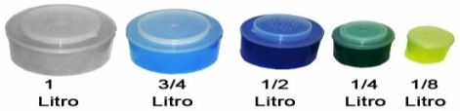
È ammessa la pasturazione 10 minuti prima dell’inizio della gara: al primo segnale possibile solo la pasturazione, leggera o pesante ed è vietata la pesca (in questo frangente può essere immessa la lenza in acqua senza innesco ed eventuale preda allamata durante i minuti della pasturazione dovrà essere rilasciata). Al secondo segnale, dopo 10 minuti, si può iniziare l’azione di pesca ed è totalmente vietata la pasturazione pesante fino al termine (ammessa solo quella leggera). È vietata la detenzione e l’utilizzo del pellet. La pastura dovrà essere presentata bagnata e pronta all’uso almeno mezzora prima dell’inizio gara, poi non potrà più essere manipolata (setaccio, trapano, ecc.) ma solo con l’utilizzo delle mani. Le esche vive andranno incollate non prima di mezzora da inizio gara per permettere ai giudici di finire le operazioni di controllo.
- Il galleggiante deve essere portante
- La pasturazione deve avvenire entro lo spazio assegnato. È consentito l’utilizzo del bicchierino pasturatore
- È vietato ostacolare in alcun modo la manovra dei concorrenti vicini ed è altresì vietato entrare in acqua
- Catture valide: i pesci allamati che fuoriescono dal box, anche se sono avvistati nel box dei concorrenti limitrofi, saranno considerati validi (per concorrenti limitrofi si intendono il primo concorrente a valle ed il primo concorrente a monte); se la lenza alla quale è allamato il pesce aggancia la lenza di un concorrente limitrofo, il pesce catturato non sarà considerato valido per cui dovrà obbligatoriamente essere rimesso immediatamente in acqua. Il pesce catturato da un concorrente, oggetto di contestazione, potrà essere messo in nassa; al momento della pesatura finale, l’incaricato dovrà pesare a parte il pesce più grosso ed annotare il suo peso sulla apposita scheda del concorrente. Il Giudice di gara, deciderà se annullare o no il peso del pesce rispetto al peso totale.

Art. 10 – CLASSIFICHE:
Sulla base delle precedenti operazioni e secondo il criterio di assegnare 1 punto al grammo del pescato, si procederà alla compilazione delle classifiche per settore.
Ai concorrenti che risulteranno a fine gara a pari merito nel proprio settore, verrà assegnata una penalità media.
Agli assenti nel settore verranno assegnati punti 11; ai retrocessi punti 15 (punteggio che non potrà essere scartato ai fini della compilazione della classifica generale finale).
La classifica del settore tecnico verrà effettuata utilizzando il punteggio dei concorrenti posti sul campo gara a monte del segmento tecnico.

Art. 11 – GIURIA – RECLAMI – RESPONSABILITA’:
Giuria: da designare. Ogni concorrente, per effetto dell'iscrizione, può sporgere reclamo secondo norme R.N.G., contro la condotta di gara di altri concorrenti, notificato dall'Ispettore di gara, presentatogli sul luogo entro 15 minuti dal segnale di fine gara accompagnato dalla tassa di € 25,00 restituibili solo a reclamo accettato
La FIPSAS, il Comitato Provinciale Fipsas di Reggio Emilia, Il Direttore di gara, il Giudice di Gara, Gli Ispettori di Sponda, i loro rappresentanti e collaboratori, sono esonerati da ogni e qualsiasi responsabilità per danni o incidenti di qualsiasi genere che per effetto della gara possono derivare alle persone o cose aventi attinenza alla gara stessa o di terzi.
Pronto Soccorso più vicino al posto gara: Guastalla (RE).

Per quanto non contemplato nel seguente regolamento si fa riferimento alla Circolare Normativa 2023.

Campionato Interprovinciale a Box 2023
(36° Gran Premio Liberazione)

Prova Unica | Martedì 25 Aprile 2023
Campo gara | Fiuma Mandria Vecchia e Nuova
Prepar. campo e pesatura | Lenza Reggiana
Tecnica / Pastura / esche | Tecnica Libera, Max. 32 litri Pastura a box / Max. 6 lt. esche a box

